CÁLCULOS MENTALES 1 y 2 I° MEDIOS
NOTA EXPLICATIVA: - El desarrollo de los cálculos mentales lo debes hacer en el cuaderno de matemática.
- No es necesario que copies el cálculo mental. Registra solo las respuestas, indicando la fecha que se indica para cada uno de ellos.
-Debes tomar el tiempo para tu desarrollo. Recuerda que son solo 2 minutos.

LUNES 27 DE ABRIL MARTES 28 DE ABRIL
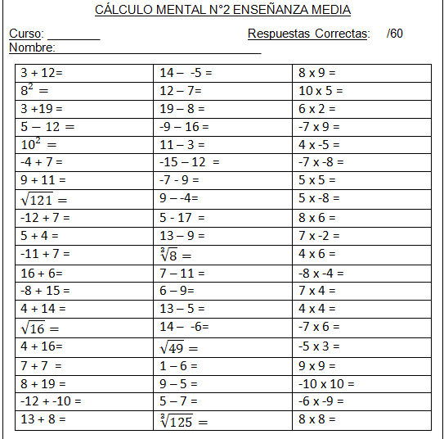
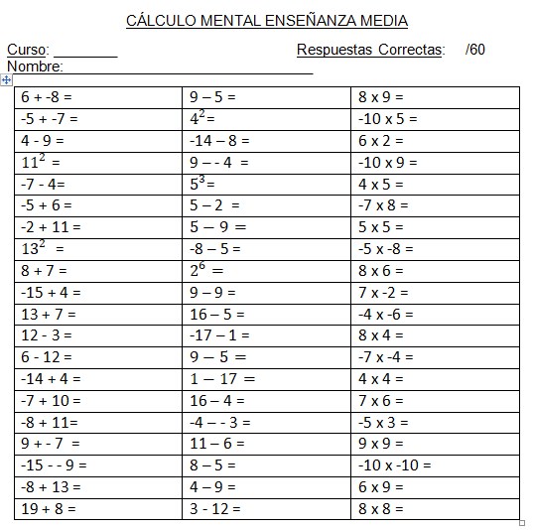

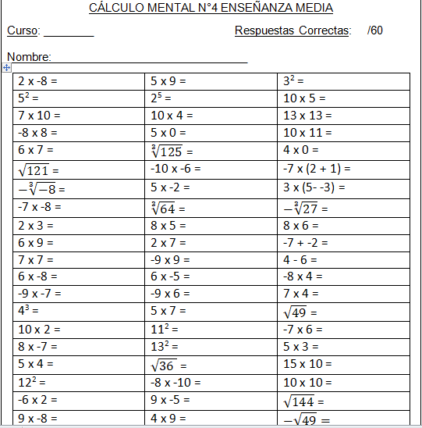
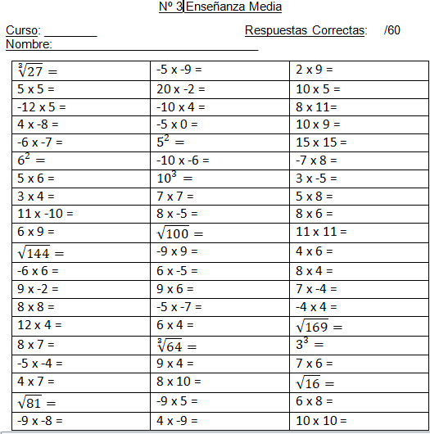
MIÉRCOLES 29 DE ABRIL JUEVES 30 DE ABRIL

